Технологическая карта урока
Класс: 9 Тема урока: Железо
Цель урока: обеспечить в ходе урока формирование новых знаний о химическом элементе железе, его положении в ПСХЭ, строении атома, нахождении в природе, физических и химических свойствах простого вещества железа.
Планируемые результаты фрагмента урока:
Личностные:
- содействовать формированию культуры здоровья – ответственного отношения к своему здоровью, установки на здоровый образ жизни;
- содействовать формированию ценности научного познания – мировоззренческих представлений о веществе и химической реакции, соответствующих современному уровню развития науки и составляющих основу для понимания сущности научной картины мира;
Метапредметные:
- ПУУД: устанавливать причинно-следственные связи между объектами изучения, строить логические рассуждения, делать выводы и заключения; умение применять в процессе познания понятия; выявлять и характеризовать существенные признаки изучаемых объектов – химических веществ и химических реакций, выявлять общие закономерности, причинно-следственные связи и противоречия в изучаемых процессах и явлениях.
- КУУД: формулировать свои предложения относительно выполнения предложенной задачи; заинтересованность в совместной со сверстниками познавательной деятельности при решении возникающих проблем на основе учёта общих интересов и согласования позиций.
- РУУД: умение самостоятельно определять цели деятельности, планировать, осуществлять, контролировать и при необходимости корректировать свою деятельность; оценивать соответствие полученного результата заявленной цели.
Предметные:
- Обучающиеся знают: физические и химические свойства металлов, понятие о сплавах и их применении в быту, понятие о коррозии металлов, основные способы защиты их от коррозии;
- Обучающиеся умеют: характеризовать строение металлов, общие физические и химические свойства металлов; описывать способы защиты металлов от коррозии.
Средства обучения: дидактический материал, интерактивная панель, презентация, наглядные средства обучения, коллекция металлов и сплавов, теннисный мяч.
Этапы урока, структурный элемент | Приемы деятельности учителя | Приемы деятельности учащихся
Организационный момент | – Добрый день! Я рада вас всех видеть, давайте выпрямим спину, расправим грудь и сделаем глубокий вдох, выдох, чтобы запустить побольше кислорода в наш организм, улыбнемся и с хорошим настроением начнем наш урок.  – Уверена, что каждый из вас выполнил домашнее задание, это так?  – Молодцы, после урока сдадите работы на проверку. Вижу, что сегодня все 12 человек присутствуют, это здорово! | Приветствуют учителя, настраиваются на урок  – Да
Мотивация и целеполагание | – Ребята, посмотрите на предметы, которые лежат на столе и подумайте, что их объединяет? (Демонстрирует: гвоздь, яблоко, магнит, сковорода, пинцет)  *вопрос – причем тут яблоко?  – Верно, молодцы! Я неспроста просила вас глубоко вздохнуть перед началом. Как вы знаете из курса биологии, кислород транспортируется по кровеносному руслу с помощью эритроцитов. Какой белок в этом участвует, Лиза?  – Правильно, а как это связано с железом?  – Это действительно так. Именно атом железа связывается с кислородом, поэтому важно употреблять в пищу продукты, богатые этим элементом, кто знает, какие?  – Молодцы! Вы уже наверняка догадались какой будет тема сегодняшнего урока.  – Верно! Академик Ферсман однажды сказал: «Железо не только основа всего мира, самый главный металл окружающей нас природы, оно – основа культуры и промышленности, оно – орудие войны и мирного труда. И трудно во всей таблице Менделеева найти другой элемент, который был бы так связан с прошлым, настоящим и будущим человечества».  – Теперь давайте вместе поставим цель урока, для этого вы можете воспользоваться облаком слов на слайде.  – В конце урока вернемся к цели и проверим, удалось ли нам ее достичь. Исходя из цели, составим краткий план изучения темы урока:  1. Рассмотреть положение железа в ПСХЭ;  2. Изучить строение атома железа;  3. Узнать о нахождении железа в природе;  4. Познакомиться с физическими и химическими свойствами. | – В составе есть железо  – Гемоглобин  – В состав гемоглобина тоже входит железо.  – Печень, гранат, яблоки…  – Железо  – Изучить строение атома и положение железа в ПСХЭ, свойства и нахождение железа в природе.  Помогают сформулировать пункты плана урока.
Актуализация опорных знаний и умений | – Теперь выполните задание со слайда. На выполнение задания отведем 3 минуты.  – Итак, вижу, что все закончили заполнять карточки, обменяйтесь с соседними партами и осуществите взаимную проверку, сверяясь с эталоном на слайде. Поднимите руку у кого нет ошибок.  – Молодцы! Теперь приступим к выполнению плана по достижению цели урока. | Осуществляют взаимопроверку.
Изучение нового материала | – Железо – один из первых элементов человечества. Этот химический элемент хорошо изучен. Железо известно людям примерно 5 тысяч лет. Первое железо, попавшее еще в глубокой древности в руки человека, было не земного, а космического происхождения: оно входило в состав метеоритов, попавших на нашу планету. Это было самородное железо, оно всегда содержит примеси никеля, поэтому оно не поддается ковке в обычных условиях. Его следует обрабатывать, как это не странно, только в холодном виде, а не разогретым, как обычное железо.  – А вы знаете когда произошел рассвет обработки железа?  Период с IX–VII века до нашей эры, когда у многих племен Европы и Азии развилась металлургия железа, получил название железного века, пришедшего на смену бронзовому веку. У древних египтян железо ценилось так же высоко, как золото, и даже дороже.  Древнегреческий географ и историк Страбон писал, что в глубине Африки жили племена, которые за слиток этого металла давали 10 слитков золота. В народе о железе говорят: «Металл – и плуг в поле, и гвоздь в доме».  – А какое место по распространению в земной коре занимает железо?  – По запасам в земной коре железо занимает 4 место среди всех элементов после O, Si, Al, 2-е среди металлов. Его содержание в земной коре около 5%  – По запасам железных руд Россия занимает 1 место в мире. Среди железных руд, т.е. горных пород, из которых можно добывать железо в промышленных масштабах, наиболее значение имеют красный железняк (гематит) Fe₂O₃, магнитный железняк (магнетит) Fe₃O_{4,} бурый железняк (лимонит) FeO.  – А какой минерал, содержащий железо, вам уже известен из тем прошлых уроков? (подсказка: сырье для производства серной кислоты)  – Пирит или железный колчедан – FeS₂ – это минерал, но он не относится к железным рудам. Как думаете, почему?  – Верно! Его используют для получения серы и производства серной кислоты.  – Рассмотрим положение железа в ПСХЭ. Охарактеризуйте его.  – Сколько атом железа содержит протонов, нейтронов, электронов?  – Рассмотрим особенности строения атома железа.  Строение атома железа отличается от строения металлов А-групп. Это d-элемент. Главное различие состоит в том, что у атома железа происходит заполнение электронами не внешнего, а предвнешнего электронного слоя. На последнем уровне так и остаётся 2 электрона. На предпоследнем уровне, который может вместить 18 электронов, у атома железа находится 14 электронов.  Тогда схема строения атома железа будет выглядеть следующим образом. ₂₆Fe 2e,8e,14e,2e  – Какие свойства (окислительные или восстановительные) проявляют атомы железа?  – Правильно! То есть они отдают электроны со своего внешнего уровня. Тогда, какую степень окисления при этом будет проявлять железо?  – Железо – такой же восстановитель, как и другие металлы, однако, атомы железа при окислении отдают не только электроны последнего уровня, приобретая степень окисления +2, но способны к отдаче электронов с предпоследнего уровня, принимая при этом степень окисления +3 и +6.  – На ваших столах лежат коробочки из коллекции металлов, откройте их и возьмите кусочек простого вещества железа. Давайте опишем его физические свойства.  – Отлично! Железо действительно пластичное, поэтому легко обрабатывается, штампуется, поддается ковке.  Этот металл обладает способностью намагничиваться и размагничиваться, поэтому его применяют в качестве сердечников электромагнитов в электрических машинах и аппаратах. Также железо легко образует сплавы. Какие сплавы железа вы знаете?  – Верно! чугун и сталь - это сплавы железа с углеродом. Их вы также можете найти в коробках.  – Рассмотрите химические свойства железа, изучив учебник на стр. 173-174. Запишите уравнения реакций и не забудьте расставить коэффициенты.  Учитель ходит по рядам и оказывает адресную помощь.  – Итак, с чем же взаимодействует железо?  – А какую степень окисления приобретает в этих реакциях железо?  – А с какими сложными веществами взаимодействует простое вещество железо?  – Верно, железо может вытеснять более слабые металлы из их солей. А со всеми ли кислотами железо вступает в реакцию?  – Вы хорошо потрудились! Теперь давайте передохнем и подумаем над ситуационной задачей.  Мальчик Миша любит ездить на выходных с родителями на дачу и кататься там на велосипеде. Однажды после велопрогулки Миша забыл поставить велосипед в гараж и оставил его на участке. Вернувшись на дачу на следующих выходных, мальчик обнаружил на велосипеде оранжевый налет на металлических частях.  –В результате какого процесса образуется оранжевый налет?  – Как называется такой налет и под действием каких факторов он образовался?  – Какими способами можно устранить эту проблему?  – Нам осталось только рассмотреть значение железа в жизни человека. Как вы думаете, где сосредоточена большая часть железа в организме человека?  – Правильно! Около 70% железа сосредоточена в гемоглобине крови, который осуществляет перенос кислорода от органов дыхания ко всем другим органам и тканям. Кроме гемоглобина, железо также содержится в мышечном белке — миоглобине. При недостатке железа развивается заболевание – железодефицитная анемия.  – Чистое железо имеет довольно ограниченное применение. Его используют при изготовлении сердечников электромагнитов, как катализатор химических процессов, для некоторых других целей. Но сплавы железа чугун и сталь — составляют основу современной техники. Составьте в тетрадях схему в виде солнышка и напишите где применяется железо в быту и в промышленности. | Воспринимают рассказ учителя.  – В период железного века.  Высказывают предположения.  – Пирит.  – Из него не добывают железо.  – Порядковый номер 26, IV период, VIII-B группа.  – Протонов и электронов 26, нейтронов 56 – 26 = 30.  – Восстановительные  – +2  – Это серебристо-белый блестящий металл. Пластичный, но твердый.  – Чугун и сталь  – Железо может взаимодействовать с простыми веществами-неметаллами, образуя бинарные соединения  – +2 и + 3  – С водой, растворами кислот и некоторых солей.  – Нет. Концентрированные азотная и серная кислоты его пассивируют, а с фосфорной кислотой образуется нерастворимый фосфат.  Воспринимают условия задачи  – Коррозия металлов.  – Ржавчина образуется из-за влажности.  Предлагают решения.  – В крови.  Составляют схему в тетрадях.
Обобщение и закрепление нового материала | – Чтобы повторить и закрепить новые знания, я предлагаю поиграть в мяч. Я задаю вопрос и бросаю мяч одному из вас, вы отвечаете и кидаете мяч обратно.  Примерные вопросы:  - Какие степени окисления проявляет железо?  - Какое место по распространенности занимает в земной коре?  - Назовите сплавы железа  - Какие химические свойства проявляет железо?  - Где сосредоточено 70% железа в организме человека?  - В каких продуктах содержится железо?  - С какими кислотами не реагирует железо? | Повторяют материала в игровой форме.  – (0, +2, +3, +6)  – 4 среди всех элементов, 2 среди металлов  – Чугун и сталь  – Восстановительные  – В крови  – Печень, гранат и др.  – Концентрированные азотная и серная, фосфорная.
Рефлексивно-оценочный этап | – Есть ли у вас вопросы по новому материалу?  – Теперь давайте проанализируем нашу деятельность. Хлопните в ладоши, если будете согласны с моими высказываниями.  1) Мы плодотворно поработали и достигли цели урока  2) Я справился со всеми заданиями  3) Мне непонятна новая тема  4) У меня осталось несколько вопросов  5) Я доволен своей работой  – Видите, что получается при хорошей работе? Все вокруг вам аплодируют!  Ну а теперь я назову тех, чью работу на уроке я готова оценить. За хорошую работу отметки получают … (называет и объясняет отметки). | Задают вопросы.  Проводят самоанализ работы на уроке.
Сообщение домашнего задания, организационное окончание урока. | – Запишите домашнее задание: параграф 34 изучить. По желанию можно приготовить небольшое сообщение об интересном сплаве железа.  – Спасибо за работу, вы большие молодцы. Урок окончен, до свидания! | Записывают домашнее задание.  Прощаются с учителем и собираются.

Презентацию к уроку можно посмотреть и скачать по ссылке: https://disk.yandex.ru/i/dSFsquk1C1J7WA

Облако слов для определения цели и составления плана
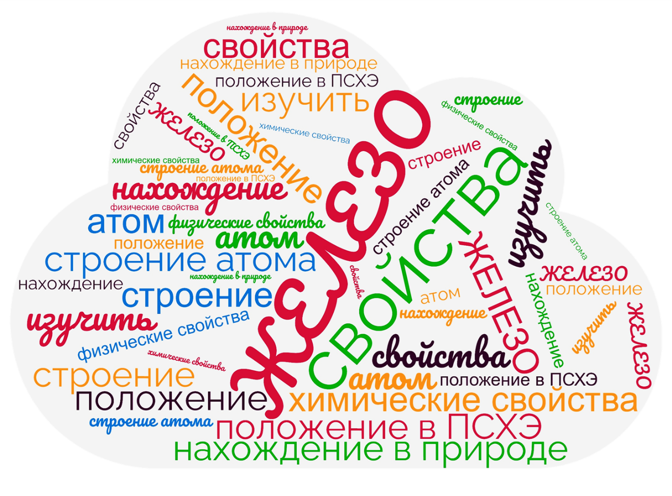Задания на карточках для актуализации
Задание 1. Вставьте пропуски в следующие утверждения
1) Количество энергетических уровней в строении атома соответствует ______________ ПСХЭ Д. И. Менделеева. (номеру периода)
2) Для химических элементов главных подгрупп число электронов на внешнем энергетическом уровне равно _____________ ПСХЭ. (номеру группы)
3) Порядковый номер химического элемента соответствует ________________ атома, числу _______________ и ________________. (заряду ядра, протонов и электронов)
Задание 2. Перечислите физические свойства, общие для всех металлов (электропроводность, теплопроводность, металлический блеск, пластичность)
Задание 3. Заполните пропуски в схемах реакции:
1) Me + Hal = (MeHal)
2) Me + (H₂O) = MeOH + H₂
3) Me + HAcd = (MeAcd) + H₂
Какие свойства проявляют металлы в химических реакциях? (восстановительные)
Ситуационная задача
Мальчик Миша любит ездить на выходных с родителями на дачу и кататься там на велосипеде. Однажды после велопрогулки Миша забыл поставить велосипед в гараж и оставил его на участке. Вернувшись на дачу на следующих выходных, мальчик обнаружил на велосипеде оранжевый налет на металлических частях.
Вопросы:
1. В результате какого процесса образуется оранжевый налет? (коррозия)
2. Как называется такой налет и под действием каких факторов он образовался? (ржавчина образуется из-за влаги и окисления кислородом воздуха)
3. Какими способами можно устранить эту проблему? (механическая очистка с помощью щетки, химическая очистка с помощью кислоты или специальных средств)

